西城教育研修学院2019－2020学年度第一学期
中学第9周研修活动安排
（2019年 10月 21日—2019年 10月 25日）
政治
10月22日（星期二）上午8:30，在三帆中学阶梯教室，初中政治教师研修活动。内容：三帆中学开放日。主讲人：王芊老师、籍颖老师，请全体初中政治教师参加。（地址：北京市西城区德外新风街7号，乘坐公交22路、47路、88路、508路、345路快、运通104等铁狮子坟站下车）
10月22日（星期二）上午8:30，在研修学院103教室，高一政治研修活动。内容：（1）必修2教学研究 “更好发挥政府作用”，主讲人：13中 吕雅婷老师；（2）新课标与新教材系列讲座之三——关于议题，主讲人：杨灵。请全体高一政治教师参加。
10月23日（星期三）上午8:40，在北京师范大学附属实验中学（二龙路14号），信毅楼六层录课教室。高二政治研修活动。内容：（1）哲学研究课——一切以时间地点条件为转移，主讲人：蓝利军老师。（2）议课研讨。请全体高二政治教师参加。
10月22日（星期二）上午8:30，在研修学院309教室，高三年级政治研修活动。内容：从学到教——学习科学的学科应用研究，主讲人：曾阳老师。请全体高三政治教师参加。
物理
10月22日（星期二）上午8:30，在研修学院302教室，高三物理研修活动。内容：高三电学复习建议，主讲人：张瑞萍老师,张红明老师。请全体高三物理教师准时参加。
10月22日（星期二）上午10:00，在研修学院(地铁四号线新街口站)209教室，物理学科研修活动。内容：《高中物理必修渗透式读写课程课题》。主讲人：刘文慧。请八中王竑，44中郭媛媛、肖娜，二附中许耀平、宋白珂、邝明静、龚朝辉、矫岩松，铁二中李华梅，宣外刘秀丽，14中李晓风、李悦、张洁，15中邓连娣、边红、艾桐、郭东辉，43中朱霞、毛浪志、温培玲，35中李飞跃、郑旭、武晓喻物理老师参加。
语文
10月23日（星期三）上午8:30，在研修学院礼堂（4号线地铁新街口）初一语文研修活动。内容：贯通培养之想象作文。主讲人：育才学校张晨，乔婷婷，王辉，鲍艳琪。请全体初一语文教师参加。
10月23日（星期三）上午8:40，在师大附中本部（南新华街18号）综合楼二层演播室，初二语文研修。内容：统编教材八上古诗文阅读教学策略研究。主讲人：张春青老师、安然老师、梁霜霜老师。请全体初二语文教师参加。
10月23日（星期三）上午8:40，在三帆中学（新风街7号，地铁积水潭站出A口往北过河200米乘公交铁狮子坟站下往东300米），初三语文研修活动。内容：“小说的情节、形象及主题”统编版九上四单元研究课及教学设计研讨。主讲人：吴雯懿、田婉莹、易晓丹。请各校初三全体语文教师参加。
10月23日（星期三）上午8:50，在师大附中实验楼高二2班，高二语文研修活动。内容：人教版必修五文艺评论和随笔单元教学设计及研究课，主讲人：李晓甜、商雪晴。请使用人教版教材的高二语文教师参加。
10月23日（星期三）上午8:30，在研修学院（东新开胡同67号）教学楼210会议室，“中学语文区域学习资源的整合与利用”专题研究小组研修活动。内容：“中学语文区域学习资源的整合与利用”课程说明及案例介绍，主讲人：盛志武。请报名参加“中学语文区域学习资源的整合与利用”学科研修的教师参加。
英语
10月23日（星期三）下午2:00，在研修学院礼堂，初一英语研修活动。内容：英语文本解读与学生理解能力培养备课交流活动，主讲人1：高春梅，课题M6U1Does it eat meat? 主讲人2：樊萌萌，课题M8U2 She often goes to concerts.主讲人3：朱疆莉，M10U2 My mother’s cleaning our house and sweeping away bad luck。请全体初一英语教师参加。
10月23日（星期三）下午1:40，在北师大实验中学分校初三校区（二龙路14号），初三英语研修活动。内容：基于核心素养的初三英语听说教学研究课。请全体初三英语教师参加。具体安排见下表：
时间 | 地点 | 内容 | 主讲人
1:40-2:20 | 初三（9）班教室 | M12 How to be green. | 蔡元俊
1:40-2:20 | 初三（16）班教室 | M12 Save paper, save our world. | 郭艳
1:40-2:20 | 三层多媒体教室 | M12 拓展 What happens to our trash? | 何秀杰
2:25-3:20 | 三层多媒体教室 | 说课；评课；研讨 | 蔡元俊、郭艳、何秀杰、姜岚静
10月23日（星期三）下午2:30-3:10，在北京市第三十五中学（高中部）举行高一英语研修活动。内容：第一册第三单元研究课 1. Paper-cutting 课型：Listening，Viewing and Speaking，授课教师：孙迪， 地点：q401教室 2. Memory of Christmas课型：Reading, 授课教师:赵超, 地点：y401教室。请全体高一英语教师参加，自选听课内容。

10月23日（星期三）下午2:10，在北京第161中学棫朴楼5层报告厅，高二英语研修活动。内容：《听说研究课》，主讲人：刘悦奇。请全体高二英语教师参加。
10月23日（星期三）下午2:00在研修学院302教室举行高三英语研修活动。内容：高三非示范校复习策略研讨，主讲人: 非示范校备课组长 请非示范校高三英语教师参加（示范校自愿参加）。
10月23日（星期三）下午2:00，在研修学院教学楼407教室，举行英语外教培训活动。内容：英文读写结合策略的研究（5）主讲人 Josh Parker。请报名的英语教师按时参加。
化学
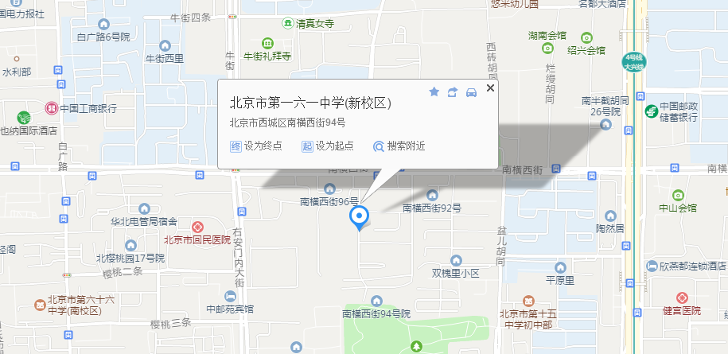
10月23日（星期三）下午2:00，北京市一六一中学（南横西街94号），初三化学研修活动。模块二教学实践研究——发展化学学科核心素养的初中化学主题研究课。主讲人：曹艳彤、邓琼花。请初三化学教师参加。

10月23日（星期三）下午2:00，在北师大二附中200座，高一化学研修活动。内容：模块2：教学实践研究 基于深度学习的第三章备课活动分享、研究课及说课（1）主讲人：熊辉 孙亚红 李世媛 张宁，请全体高一化学教师参加。
10月23日（星期三）下午2:00，在研修学院教学楼104教室，高二化学研修活动。内容：电化学教学分析。主讲人：八中、师大附中、育才备课组。请高二化学教师参加。
10月23日（星期三）下午2:00，在北京教院附中A座五层报告厅，高三化学研修活动。模块2：教学实践研究发展学科核心素养的高考实验专题复习策略及教学案例分析。主讲人：北师大实验中学老师。请全体高三化学教师参加。
地理
10月24日（星期四）上午8:40，在三帆中学阶梯教室，初一地理研修活动。内容：1.研究课《气候对生产生活的影响》，主讲人：三帆中学高卫茹老师；2.第三单元教材分析，主讲人：北京八中王艳咏老师。请全体初一地理教师参加。
10月24日（星期四）上午8:40，在三帆中学阶梯教室，初二地理研修活动。内容：1.研究课《气候对生产生活的影响》，主讲人：三帆中学高卫茹老师；2.初二第三单元教学整合建议，主讲人：三帆中学侯瑞荣老师。请全体初二地理教师参加。
10月24日（星期四）上午8:30，在研修学院301教室，初三地理研修活动。内容：1.讲座——试题精讲精练，深度挖掘，主讲人：十三中初中祁伟老师；2. 教师论坛“中考备考策略与素养提升研究”——光盘课例研讨：气候小专题复习，讲课人：三十九中储鑫老师。请全体初三地理教师参加。
10月24日（星期四）上午8:30，在研修学院教学楼103教室，高一地理研修活动。内容：必修一第三章教学建议 ，主讲人：贾坤老师、李娜老师。请高一地理教师参加。
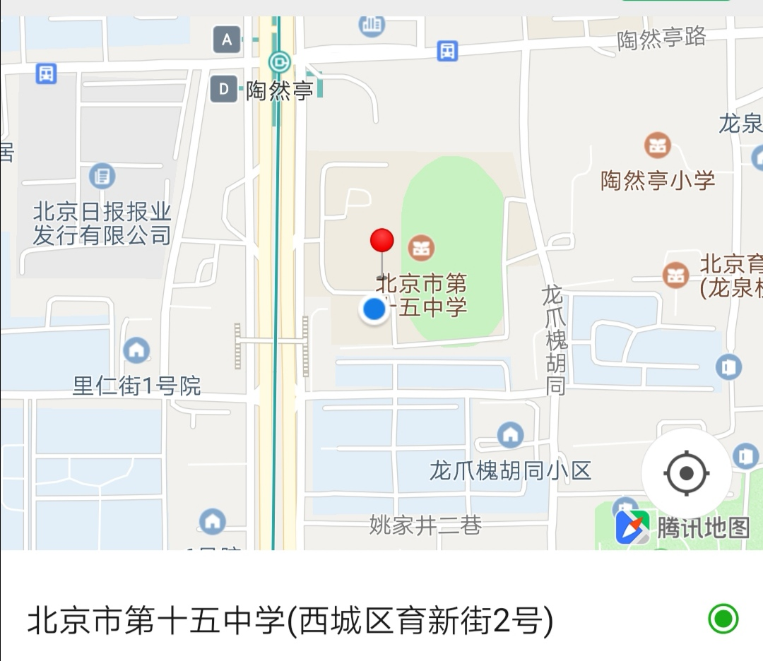
10月24日（星期四）上午9:00，在北京十五中，高二地理研修活动。内容：1. 内外力因素与地表形态 课例研修。主讲人：十五中 原红涛老师。2. 汝窑艺术及“亭文化”——地理实践力提升。请全体高二地理教师参加。地址及乘车:地铁4号线陶然亭站C出口（东南口）向南50米，如图所示：

10月24日（星期四）上午8:30，在研修学院教学楼104教室，高三地理研修活动。内容：1.“水”专题小组汇报，主讲人：实验中学王韬等老师；2.“整体性”专题小组汇报，主讲人：156中张维四等老师。请全体高三地理教师参加。
生物
10月24日（星期四）下午1:30，在北京四十四中学（西城区三里河南横街一号），初中生物研修活动，请全体初中生物教师参加。具体安排如下表：
年级 | 授课教师 | 课题 | 上课地点 | 上课时间
初一年级 | 宋阳 | 单细胞生物 | 生物实验室2 | 2:20-3:00
初二年级 | 霍朝星 | 细菌和真菌的分布 | 生物实验室1 | 1:30-2:10
初三年级 | 郭钰 | “枯木逢春”的兴安杜鹃 | 物理实验室1 | 1:30-2:10
10月24日（星期四）下午2:00，高一生物网络研修活动。内容：研究课“细胞器间的协调配合”，主讲人：二附中张永鑫。请全体高一生物教师登录西城教育研修网，在高一协作组视频案例或资源中下载或在线观看，并从发展学生核心素养的角度点评本节课（字数不少于100字，在小组活动评价栏目中点评）。
10月24日（星期四）下午1:30，在研修学院306教室。内容：高三《生物技术与工程》、《生物学研究中的科学思维与科学探究》复习建议交流。主讲人：4中赵晓刚、张旭。请全体高三生物教师参加。
美术
10月24日（星期四）上午9:00，在陶然亭公园湖心岛慈悲庵集合（南门进），中学美术研修活动。内容：霜降秋风中风景的观望。主讲人：周杰。请全体美术教师参加。
数学
10月24日（星期四）下午2:00，在三十五中高中部，初一、初二、初三数学联合研修活动，内容：教师基本功讲座《做合格中学数学教师——课程改革背景下的教师专业发展》，主讲人：北京市教育科学研究院基础教育研究中心中学数学教研室主任康杰老师。请初一、初二、初三数学教师参加。
10月24日（星期四）下午2:00，在教院附中A座五层报告厅，高二数学研修活动。内容：“圆锥曲线与方程”单元教学中核心素养的培养，主讲人：石拥军。请全体高二数学教师参加。
10月24日（星期四）下午2:00，在研修学院301教室，高三数学研修活动。内容：立体几何复习建议，主讲人：马树宏。请全体高三数学教师参加。
历史
10月25日（星期五）上午8:30，在研修学院103教室，举办历史学科初三年级研修活动。内容：九年级（下）教学策略分析，主讲人：袁岂凡。请初三历史教师参加。
10月25日（星期五），高二历史网络研修活动。内容：基于问题教学的课例研究——《辉煌灿烂的文学》，主讲人：胡晓艺老师。请没参加10月16日活动的高二历史教师参加。（请进入研修网的高二历史协作组，点开视频案例观看，并进行点评）
10月25日（星期五）上午8:30，历史学科网络研修。内容：1.课例观摩《魏晋南北朝的科技与文化》，主讲人：实验中学孙玲玲2.课例研讨交流，请2019年新入职历史教师参加。
综合实践活动
10月22日（星期二）上午8:30，在研修学院教学楼304教室，开展综合实践活动学科研修活动。内容：综合素养专题讲座《中学教师如何撰写科研论文》主讲人：北京市西城区教育科学研究院 彭波老师，请各校初高中综合实践活动学科教师参加。
通用技术\劳动技术
10月23日（星期三）上午8:30,在北师大实验中学高中部（西城区二龙路14号）实验楼6层通用技术教室，开展高中通用技术和初中劳动技术研修活动。内容：《基于木工和金工技术的技术实践项目》，主讲教师：岳云霞、王金波老师。请各校高中通用技术和初中劳动技术任课教师准时参加。
音乐
10月23日（星期三）上午9:00，陶然亭湖心亭慈悲庵集合，请各校初中音乐教师参加。内容：霜降秋色中风景的观望 主讲人：周杰 注：活动集合结束地点拍照记考勤，切勿迟到早退。
10月23日（星期三）上午8:30，在研修学院103教室，高中学段音乐学科研修活动。主题：京剧经典唱段研习。内容：学习《音乐鉴赏》新教材第四单元《国之瑰宝——京剧》重点教学内容《我正在城楼观山景》。主讲人：周梦梅。请全体高中学段音乐教师准时参加。
信息技术
10月24日（星期四）上午8:30，在北京市第三十五中学高中部教学楼Q304计算机教室和Y303计算机教室，高中信息技术研修活动。内容：AI一小时，主讲人：向光博士（美国卡耐基梅隆大学AI博士 数问科技创始人CEO）。请高中信息技术教师参加。
10月24日（星期四）上午，信息技术学科网络研修活动。内容：算法基础知识（微课），主讲人：石沙、李威。请选报信息技术学科教研课程“以案例为引领，指导Python语言学习的实践研究”的教师参加，并按照网络研修课程的具体要求提交相应的反馈内容。
信息技术应用1协作组
时间：10月23日（星期三）下午2:00
地点：在西城区教育研修学院教学楼607机房
研修活动：《MS office 高级应用技巧》培训班
内容：Excel高级应用技巧
主讲人: 房向阳

